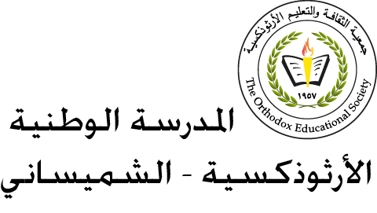

المادة: اللّغة العربيّة الصـّـــفّ: الثّامن. الشّعبة: ( )
اسم الطّالبـ/ــة: الفصل الدّراسيّ: الثّاني 2022/2023
الأهداف: - كتابة الأعداد المركّبة بالكلمات. – إعراب الأعداد المركّبة.
الأعداد المركّبة- تدريبات الكتاب ص (23-63)

التّدريب | الإجابات
تدريب 1 | 1. أحدَ عشرَ 2. أحدَ عشرَ 3. اثنتي عشرةَ
تدريب 2 | 1. طيّارًا 2. معلّمة 3. طفلًا 4. فتاة 5. مريضًا 6. خروفًا
تدريب 3 | - عشرَ المعدود مذكر  - عشرةَ المعدود مؤنث  - سبعَ المعدود مؤنث
تدريب 4 | 1. خمسَ عشرةَ 2. ثمانيةَ عشرَ 3. تسعةَ عشرَ 4. ثلاثَ عشرةَ  5. اثنا عشر 6. (14) أربعةَ عشرَ، ( 17) سبعةَ عشرَ.
تدريب 5 فرع 2  غير مطلوب | أ. اثنتا: فاعل مرفوع، وعلامة رفعه الألف؛ لأنّه ملحق بالمثنّى.  عشرَةَ: اسم مبنيّ على الفتح.  ب. ثلاثَ عشرةَ: عدد مركّب مبنيّ على فتح الجزأين في محلّ نصب مفعول به.  ج. ثلاثةَ عشرَ: عدد مركّب مبنيّ على فتح الجزأين في محلّ رفع فاعل.
تدريب 6 | 1. اثني عشر دونمًا  2. أ. دونمًا ب. رجلٌ ج. أبوه  3. ستة عشر: عدد مركّب مبنيّ على فتح الجزأين في محلّ نصب مفعول به.(غير مطلوب)
تدريب 7 | أحدَ عشرَ دفترًا سبعَ عشرةَ مسطرةً  ستةَ عشرَ قلمَ حبرٍ تسعَ عشرةَ مِمحاةً
تدريب 8 | 1. اثنتي عشرةَ مقالةً - سبعةَ عشرَ يومًا - إحدى عشرةَ مادّةً - أربعةَ عشرَ تعليقًا  2. إعجابًا 3. سامرٌ - تسعةَ عشرَ

